Stará zácpa na Pekárenský
DNES
A denně

WWW.IDNES.CZ PONDĚLÍ 3 .4. 2012

Viadukt na Pekárenské ulici slavnostně o-tevřen

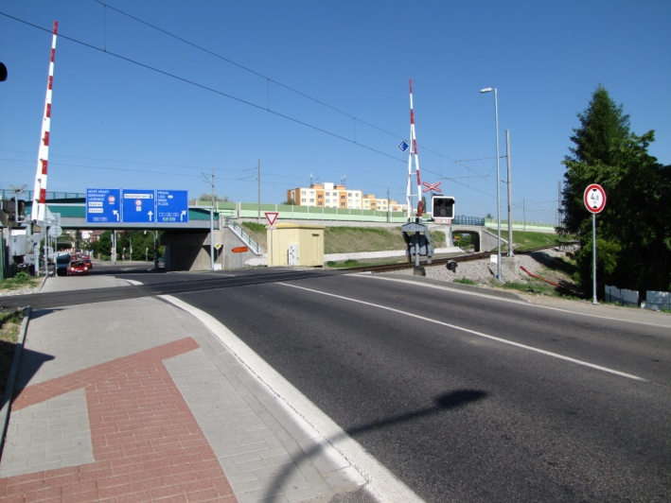
České Budějovice, Pekárenská
Dnes v 9:00 hodin byl slavnostně otevřen nový silniční podjezd na Pekárenské ulici v Českých Budějovicích. Viadukt zde má nahradit jeden ze dvojice stávajících úrov-ňových přejezdů, konkrétně ten dvojkolej-ný, přes hlavní koleje tratě České Budějovi-ce – Horní Dvořiště. Podjezd byl otevřen v rámci koridorizace této tratě. Na starý stav si dlouhodobě stěžovali místní obyva-telé. „ Druhý ze dvojice přejezdů byl umístěn v bezprostřední blízkosti světelné křižovatky u-lic Nádražní a Pekárenská, což vedlo k tomu, že když jste najel ke křižovatce, kde svítila čer-vená, stál jste zadní částí auta v kolejišti, protože se auto do prostoru mezi křižovatkou a pře-jezdem prostě nevešlo, kromě toho byly závory imrvére dole, což vedlo k tvorbě neuvěřitel-ně dlouhých kolon silničních vozidel, protože i když byly závory přes třetí kolej této tratě otevřené ( druhý přejezd) a na křižovatce byla zelená, nemohl jste jet. A jakmile zhasla světla na prvním přejezdu, tak začala zpravidla blikat ta na druhém přejezdu, který naštěstí není tak vytížený, protože je jednokolejný. I tak jsem tady ale jednou strávil ve frontě tři čtvrtě hodi-ny,¨popisuje situaci jeden místní fanoušek.
Za přejezdem bylo ještě úrovňové křížení nákladní a hlavní tratě, které také nevyhovovalo, protože se zde často šibovalo, což mělo za následek, že osobní vlaky z hlavní tratě musely často čekat a jejich velká zpoždění. Nyní je tato situace minulostí, protože je křížení řešeno mostem tj. mimoúrovňově.
České dráhy s ministerstvem silnic a dálnic věří, že nový podjezd a mimoúrovňové křížení uleví z velké části silniční dopravě v Českých Budějovicích a zvýší efektivnost silniční a železniční dopravy.
Situace se ale zřejmě nezlepší při stažených závorách na třetí koleji hlavní tratě, na kterou se napojuje trať nákladní a to především z důvodu častého šibování nebo při červené na křižo-vatce.

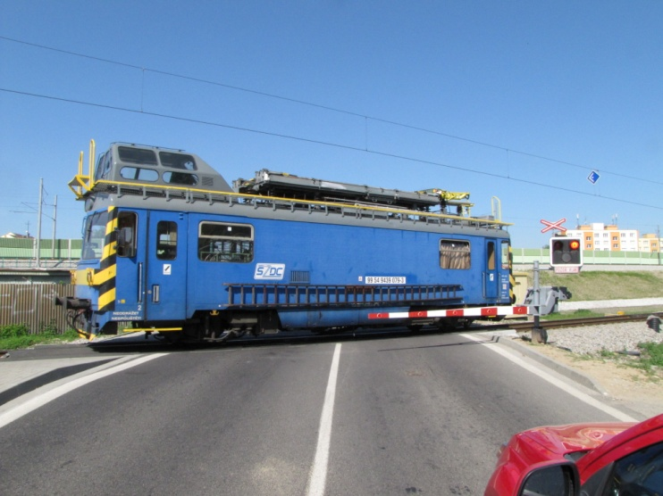
Kolony se tedy budou tvořit i nadále, nebudou už ale tak dlouhé a nebude se tu stávat tolik tragických dopravních ne-hod. Také osobní vlaky na hlavní trati, ani ty na třetí koleji už nebudou nabírat zpoždění. Riziko zpoždění vlaků na třetí koleji hlavní tratě tu ale je! V případě po-ruchy zabezpečovacího zařízeni, mino-řádné události, nehody nebo stání v ko-lejišti na druhém železničním přejezdu, který byl zrekonstruován, vybaven no-vým zabezpečovacím zařízením se závorami (morem AŽD 97) pro zkrácení čekacích dob a bu-de nadále v provozu.
A co říci závěrem? Při projíždění Pekárenskou ulicí se budou muset řidiči obrnit notnou dáv-kou trpělivosti a vulgarismů s tím, že si budou moci pospat o půl hodiny déle.

